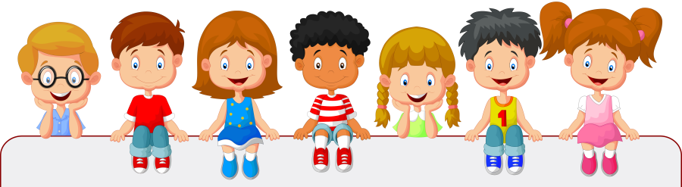

Что такое мелкая моторика? Мелкая моторика – это способность выполнять мелкие и точные движения кистями и пальцами рук и ног в результате скоординированных действий важнейших систем: нервной, мышечной и костной. Область мелкой моторики включает большое количество разнообразных движений: от простых жестов (например, захват игрушки) до очень сложных движений (например, писать и рисовать, застегивать, расстегивать и выполнять другие действия по самообслуживанию).

Занятия по развитию моторики должны проводиться в виде весёлых и занимательных игр. Также следует применять упражнения с учётом возраста и индивидуальных особенностей ребенка. И естественно все игры должны проводиться под наблюдением взрослых. Иначе ребенок может проглотить какую-нибудь мелкую деталь или подавиться ей. Играть в игры и выполнять упражнения, развивающие мелкую моторику, нужно систематически. Занимаясь с ребенком каждый день, вы скоро заметите, что движения вашего ребенка с каждым разом становятся все более плавными, четкими и скоординированными.

**Какие игры и упражнения развивают мелкую моторику?**

1. ***Массаж ладошек***

Массаж начинают делать с самого раннего возраста. Самое простое - лёгкий поглаживающий массаж ладони по часовой стрелке. В центре ладони находится очень важная точка - центр развития речи. Кроме того следует массировать пальчики в направлении от кончиков к запястью, растирая их со всех сторон, а затем легко надавливать на подушечку каждого из них. Затем каждый пальчик несколько раз согнуть и разогнуть. Делать такой массаж надо по 2-3 минуты ежедневно. Он помогает воздействовать на активные точки, связанные с корой головного мозга. Это самый простой и универсальный для любого возраста способ развития мелкой моторики.

1. ***Разрывание бумаги***

Можно дать ребенку старые газеты или листы мягкой цветной бумаги. Дети сначала начнут ощупывать новый материал, вертеть в руках и ну а потом уже и рвать. Обычно деткам нравится рвать.

***3. Бусы***

Детям нравится перебирать мелкие предметы, и это очень полезно. Поэтому можно надеть на себя какие-нибудь бусы с бусинами различного размера и формы. Ребенок будет с интересом перебирать их пальчиками.